Театральный этикет
Что такое театр?
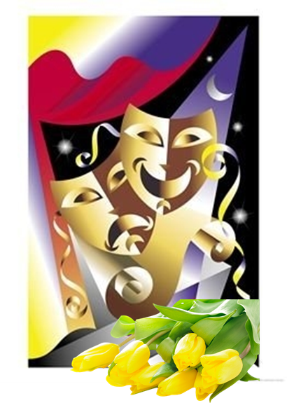
1)Театр (греч. θέατρον — основное значение — место для зрелищ, затем — зрелище, от θεάομαι — смотрю, вижу). Театр — это синтез всех искусств, он включает в себя музыку, архитектуру, живопись, кинематограф, фотографию и т. д. Основным средством выразительности, является актёр, который через действие, используя разные театральные приёмы и формы существования, доносит до зрителя суть происходящего на сцене. При этом актёром, не обязательно может быть живой человек. Это может быть кукла управляемая человеком, или же предмет, которым управляет человек. Театр считается самым сильным средством влияния на человека, поскольку, видя происходящее на сцене, зритель ассоциирует себя с тем или иным персонажем, и через катарсис (очищение через страдание) внутри него происходят изменения.
2) Театр – это род искусства, представляющий собой художественное отражение реальности посредством драматического действия. В театре актеры, перевоплощаясь в героев действия, воссоздают перед зрителями искусственную реальность, показывают развитие ситуации. В зависимости от формы актерской игры, выделяют драматический театр, оперный театр и балетный театр. Это основные формы театра, но существует еще несколько промежуточных. Также театром называют здание, в котором происходят театральные представления.
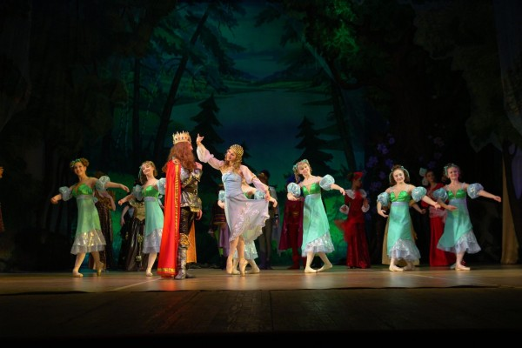
История театра.
Искусство сцены родилось в глубокой древности. В разные времена оно было призвано то развлекать, то воспитывать, то проповедовать. И с этими задачами театр справлялся - его возможности многообразны, а сила воздействия велика.
Средние века в применении к театру выдвинули определение Theatrum Mundi, что в переводе с латыни означает "мир в театре". Сценическое про странство мыслили как модель мироздания, где следовало разыграть, повторить таинство творения. В эпоху Возрождения на театр всё чаще стали возлагать задачи исправления пороков. Осуждая "низкие нравы и заблуждения, следует побуждать людей к жизни достойной", - говорится в одном из сочинений того времени.
А в эпоху Просвещения искусство сцены оценивалось очень высоко - как "очищающее нравы" и поощряющее добродетель. Эти идеи позже развил русский писатель и драматург Н. В. Гоголь. Для него сцена - "это такая кафедра, с которой можно много сказать миру добра". Тезис "театр - университет" сохраняет значение по сей день.
Театру не однажды предрекали гибель, но он каждый раз выживал - выдержал конкуренцию и с кинематографом, и с телевидением, и с компьютером. Искусству, творящемуся на глазах у зрителей, суждена долгая жизнь. Преодолевая границы и языковые барьеры, оно являет миру новые открытия. Посещение хорошего спектакля - идёт ли он в прославленном театре или на маленькой студийной сцене - всегда духовное наслаждение и настоящий праздник.
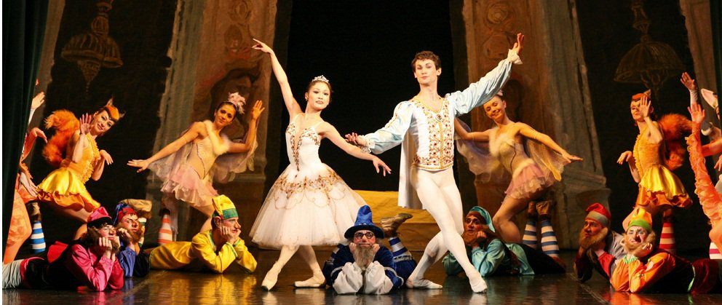

Собираясь в театр, следует помнить о театральном этикете.
- В театр принято приходить в нарядной одежде. Конечно, если вы придете в джинсах, контролер вас пропустит. Но помните, что дамам надевать в театр брюки считается не самым хорошим тоном. Позаботьтесь, чтобы в руках у вас не было шуршащих пакетов или больших рюкзаков. Вас могут не пустить. Женщины обычно берут в театр туфли, оставляя сапоги в гардеробе, Замечательно, если в гардеробе ребенка есть специальное «театральное» платье или костюм. Очень хорошо, если вы приучите его переодевать сменную обувь.
- Приезжайте в театр минут за 20- 30. Этого времени вполне достаточно, чтобы сдать верхнюю одежду, привести себя в порядок, купить программку, найти свои места.
- Программу и бинокль каждый приобретает сам, а не одалживает у соседа. Кстати, в театральный бинокль удобно следить за сценой, а не разглядывать зрителей в зале.
- Как правильно пройти к своим креслам? Для начала найдите ряд, указанный в билете. Чтобы пройти к своим местам, вам придется побеспокоить уже сидящих зрителей. Повернитесь к ним лицом, а спиной к сцене. Проходя по ряду, извинитесь тихим голосом или кивком головы за причиненное беспокойство. Если ваши места в середине ряда - приходите в зрительный зал пораньше. Если вы опоздали, нужно обратиться к смотрителю. Вам помогут занять до антракта свободные места, или придется постоять.
- Если в зале вы увидели знакомых, не стоит махать руками, кричать или громко переговариваться.
- Заняв места, не следует занимать оба подлокотника. Ваш сосед имеет такое же право опереться, как и вы. Вставая и салясь, не хлопайте сиденьем (вставая, его придерживают рукой, чтобы оно не ударилось о спинку кресла). Не опирайтесь на спинку переднего кресла и не упирайте в него ноги.
- Не рекомендуется приносить в зал еду. Если вы не успели перекусить — в театре есть буфет. Но не стоит оставаться там до третьего звонка.
- Соблюдение тишины во время спектакля — главное правило. Нельзя во время спектакля перешептываться, шаркать ногами, стучать пальцами по подлокотнику кресла -- вы отвлекаете не только зрителей, ко и актеров. Перед началом действия отключите мобильные телефоны. Если вы простужены - воздержитесь от похода в театр: кашель и чихание мешают публике и артистам.
- В антракте можно обсудить увиденное, выйти в фойе, найти среди портретов артистов тех, кто принимает участие в спектакле.
- Свои восторги следует выражать аплодисментами, а если вас переполняют эмоции, можно крикнуть «Браво!» (но ни в коем случае не «Бис!»: этот возглас означает, что ты просишь актеров или музыкантов повторить все сначала!). Громко возмущаться тоже не стоит — актеры не виноваты, что вам не понравилось.
- Если вы уже видели этот спектакль и пришли посмотреть его еще раз и подарить цветы полюбившимся актерам, не кидайте их на сцену. Отдайте в руки или передайте через работника театра.
- Дождавшись, когда опустится занавес, не стоит бежать в гардероб, чтобы получить свою одежду, «пока очередь не набежала». Пять минут вас не спасут, а настроение будет испорчено. К тому же артисты выходят на поклон, и зачастую не один раз. Разве вам не приятно еще раз увидеть людей, работавших для вас два часа? Поблагодарите их аплодисментами. Другое дело, если вам не понравился спектакль Тогда стоит покинуть театр еще в антракте (но не во время действия).

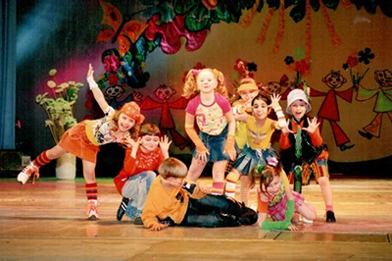
Ходите с детьми в театр, и вы поможете своим детям окунуться в волшебный мир искусства.

